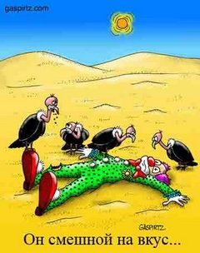
Когда и кем этот праздник был завезен в Россию точно не известно, но в произведениях многих писателей и поэтов концаXVII века. Появлялись строчки про первоапрельские розыгрыши
Например, Пушкин написал:
Брови царь нахмуря,
Говорил вчера:"Повалила буря Памятник Петра."
Тот перепугался:"Я не знал! Ужель?
"Царь расхохотался:
"Первый, брат, апрель..."

Есть и версия, по которой этому празднику мы обязаны королю Монтерею, которому в честь праздника по случаю прекращения землетрясения преподнесли рыбу. Через год царь потребовал точно такую же. Такой же не нашли, но повар приготовил другую, весьма напоминающую нужную. И хотя король распознал подмену, он не разгневался, а даже развеселился. С тех пор и вошли в обычай первоапрельские розыгрыши




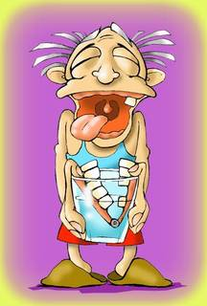

Умный придумал кто-то:
Жизнь-то у нас нелегка!
Первоапрель!
Прочь заботы,
Можно валять дурака!
Можно шутить и смеяться,
Розыгрыш тоже в ходу.
Глупо, дружок, обижаться,
Если ты вовсе не ду…
Перца чуть-чуть, щепоть соли
-Все вам простится в тот день.
Можно дурачиться вволю,
Если, конечно, не лень.

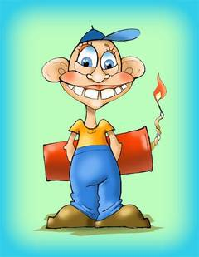

Гудит страна наверняка:
Сегодня праздник дурака!
Сегодня праздник смеха –
Времен старинных эхо!
Представьте только:
с давних пор
Все в этот день мололи вздор,
И, баловни эпохи,
Шутили скоморохи!
Поздравим всех, кто сердцем юн,
Кто скуку разогнал свою!
И от души, с любовью,
Шутите на здоровье

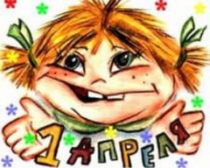
Hынче пpаздник дуpаков –
Россияне, здpасте!
Море шуток и стихов –
У кого зубастей?!
У кого остpей язык
И покpепче неpвы,
Тот сегодня знаменит,
Тот сегодня - пеpвый!
Если ты попал впросак
Первого апpеля,
То и сам не будь дуpак –
Впеpеди неделя!!!

На Дурах держится земля
Об этом заявляю Я...
Они умеют так пахать,
Что умным Дуру не понять.
Да, умный Дуру погоняет
При этом гордо заявляет,-
Ну что ж себя не бережешь?
И сердце что ж на части рвешь
?Вдохнула Дура и опять
Впряглась и вновь,-
пахать, пахать...
Нет, братцы, знаю точно я,-
На Дурах держится земля!

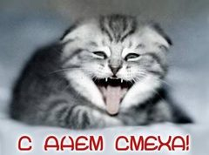

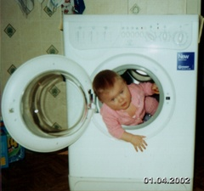

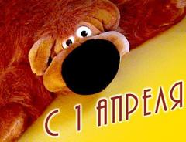
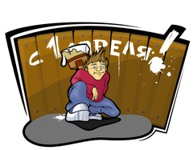

1 апреля -
День шуток и
розыгрышей!
1апреляКаждый человек любит поприкалываться над кем-нибудь, подшутить или разыграть, но один день в году этим занимаются абсолютно все, от ребенка до взрослого, от студента до делового человека. Но вот почему этот день приходится именно на первое апреля, точно сказать никто не может. На этот счет существует несколько версий, одни приписывают зарождение этого праздника Древнему Риму, где в середине февраля (а вовсе не в начале апреля) праздновался праздник Глупых

